Вариант 3. Мамонов Антон 2ИСиП-19-1

Напишите запрос, выводящий информацию о клиенте (имя, адрес, город), минимальное количество товаров одного типа в его заказах за последние 10 дней, среднее количество товаров одного типа в его заказах за последние 10 дней, максимальное количество товаров одного типа в его заказах за последние 10 дней. Отдельной строкой выведите общее количество товаров во всех его заказах учитывая повторяющиеся товары. (**Последнее требование можно не выполнять. Оно будет оцениваться отдельной оценкой**.)

select c.cust_name as 'Имя', c.cust_address as 'Адрес', c.cust_city as 'Город', min(p_id.count_p) as 'Минимальное', avg(p_id.count_p) as 'Среднее', max(p_id.count_p) as 'Максимальное'

from customers c, (select count(oi.prod_id) as count_p, o.cust_id

from orderitems oi, customers c, orders o

where oi.order_num=o.order_num

and o.cust_id=c.cust_id

and o.order_date BETWEEN date_sub(CURRENT_DATE(), INTERVAL 10 day)

and CURRENT_DATE() GROUP BY oi.prod_id) as p_id

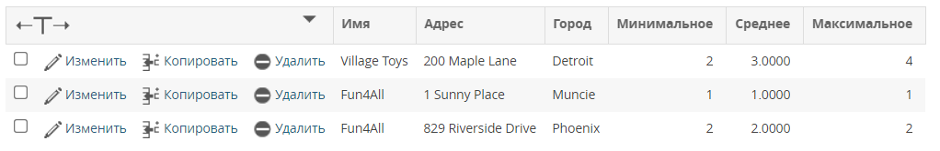where p_id.cust_id=c.cust_id group by p_id.cust_id

UNION ALL

select cus.cust_name as 'Заказчик', c_prod.pp

from customers cus, (select count(ori.prod_id) as pp, ord.cust_id

from orderitems ori, customers cu, orders ord

where ori.order_num=ord.order_num

and ord.cust_id=cu.cust_id) as c_prod

where c_prod.cust_id=cus.cust_id order by cus.cust_name

К сожалению, вторая часть запроса не работает (

2. Напишите запрос, выводящий все дни февраля и перечень клиентов (имена+электронные почты) сделавших заказы в эти дни. (воспользоваться функцией GROUP_CONCAT()). Я сделал вывод за март

with recursive dates(n) as

(SELECT '2021-03-01'

UNION all

select date_add(n, INTERVAL 1 day)

from dates where n<'2021-03-31')

select n, GROUP_CONCAT(cust_name,', ', cust_email SEPARATOR '\n')

from dates, customers c, orders o

where c.cust_id=o.cust_id

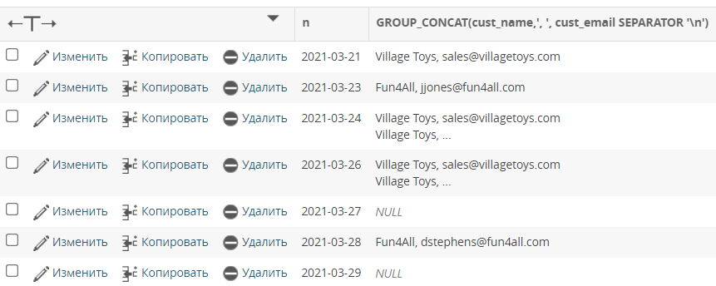 and n=date(o.order_date) GROUP by n

3. Напишите запрос, выводящий поставщиков (имя, адрес), количество различных поставляемых товаров, количество единиц товара данного поставщика находящихся в заказах.

select vend_name, vend_address, (select count(vend_id)

from products

where products.vend_id = vendors.vend_id) as pr_co,

(select coalesce(sum(quantity), 0)

from orderitems, products

where orderitems.prod_id = products.prod_id

and products.vend_id = vendors.vend_id) as pr_co_in_or

from vendors

